
Об утверждении регламентов государственных услуг в сфере туризма
Утративший силу
Постановление акимата Актюбинской области от 11 сентября 2019 года № 354. Зарегистрировано Департаментом юстиции Актюбинской области 20 сентября 2019 года № 6385. Утратило силу постановлением акимата Актюбинской области от 17 января 2020 года № 11
Сноска. Утратило силу постановлением акимата Актюбинской области от 17.01.2020 № 11 (вводится в действие по истечении десяти календарных дней после дня его первого официального опубликования).
В соответствии со статьей 27 Закона Республики Казахстан от 23 января 2001 года "О местном государственном управлении и самоуправлении в Республике Казахстан", пунктом 3 статьи 16 Закона Республики Казахстан от 15 апреля 2013 года "О государственных услугах", приказом Министра по инвестициям и развитию Республики Казахстан от 28 апреля 2015 года № 495 "Об утверждении стандартов государственных услуг в сфере туризма", зарегистрированным в Реестре государственной регистрации нормативных правовых актов № 11578, акимат Актюбинской области ПОСТАНОВЛЯЕТ:
1. Утвердить прилагаемые:
1) регламент государственной услуги "Выдача лицензии на туристскую операторскую деятельность (туроператорская деятельность)", согласно приложению 1 к настоящему постановлению;
2) регламент государственной услуги "Предоставление туристской информации, в том числе о туристском потенциале, объектах туризма и лицах, осуществляющих туристскую деятельность", согласно приложению 2 к настоящему постановлению.
2. Признать утратившими силу некоторые постановления акимата Актюбинской области, согласно приложению 3 к настоящему постановлению.
3. Государственному учреждению "Управление предпринимательства Актюбинской области" в установленном законодательством порядке обеспечить:
1) государственную регистрацию настоящего постановления в Департаменте юстиции Актюбинской области;
2) размещение настоящего постановления на интернет-ресурсе акимата Актюбинской области после его официального опубликования.
4. Контроль за исполнением настоящего постановления возложить на курирующего заместителя акима Актюбинской области.
5. Настоящее постановление вводится в действие по истечении десяти календарных дней после дня его первого официального опубликования.
Аким Актюбинской области | О. Уразалин
Приложение 1
к постановлению акимата
Актюбинской области
от "11" сентября 2019 года
№ 354
Регламент государственной услуги "Выдача лицензии на туристскую операторскую деятельность (туроператорская деятельность)"
1. Общие положения
1. Государственная услуга "Выдача лицензии на туристскую операторскую деятельность (туроператорская деятельность)" (далее – государственная услуга) оказывается государственным учреждением "Управление предпринимательства Актюбинской области" (далее - услугодатель).
2. Прием заявлений и выдача результата оказания государственной услуги осуществляется через веб-портал "электронного правительства" www.egov.kz, www.elicense.kz (далее – портал).
Форма оказания государственной услуги: электронная.
3. Результат оказания государственной услуги – лицензия, переоформленная лицензия на туристскую операторскую деятельность (туроператорская деятельность), либо мотивированный ответ об отказе в оказании государственной услуги в случаях и по основаниям, предусмотренным пунктом 10 стандарта государственной услуги "Выдача лицензии на туристскую операторскую деятельность (туроператорская деятельность)", утвержденного приказом Министра по инвестициям и развитию Республики Казахстан от 28 апреля 2015 года № 495 "Об утверждении стандартов государственных услуг в сфере туризма" (далее – Стандарт), зарегистрированного в Реестре государственной регистрации нормативных правовых актов № 11578.
Форма предоставления результата оказания государственной услуги: электронная.
Результат оказания государственной услуги направляется в "личный кабинет" в форме электронного документа, подписанного электронной цифровой подписью (далее – ЭЦП) уполномоченного лица услугодателя.
2. Описание порядка действий структурных подразделений (работников) услугодателя в процессе оказания государственной услуги
4. Основанием для начала процедуры (действия) по оказанию государственной услуги является перечень документов, указанных в пункте 9 Стандарта.
5. Содержание каждой процедуры (действия), входящей в состав процесса оказания государственной услуги, длительность еҰ выполнения:
при выдаче лицензии – не позднее 6 (шести) рабочих дней:
1) сотрудник канцелярии услугодателя в течение 15 (пятнадцати) минут с момента подачи необходимых документов осуществляет прием, регистрацию и направляет на рассмотрение руководителю услугодателя;
результат – передача поступивших документов руководителю услугодателя;
2) руководитель услугодателя в течение 15 (пятнадцати) минут накладывает резолюцию и направляет документы ответственному исполнителю услугодателя;
результат – передача документов ответственному исполнителю;
3) ответственный исполнитель услугодателя в течение 6 (шести) рабочих дней подготавливает документы с положительным результатом либо мотивированным ответом об отказе согласно пункту 10 Стандарта и передает руководителю услугодателя на подписание;
результат – подготовка результата государственной услуги и передача руководителю услугодателя;
4) руководитель услугодателя в течение 15 (пятнадцати) минут подписывает результат государственной услуги и направляет сотруднику канцелярии услугодателя;
результат – подписание результата государственной услуги и передача сотруднику канцелярии услугодателя;
5) сотрудник канцелярии услугодателя в течение 15 (пятнадцати) минут регистрирует и выдает результат государственной услуги через портал;
результат – выдача услугополучателю результата государственной услуги через портал.
при переоформлении лицензии – в течение 3 (трех) рабочих дней:
1) сотрудник канцелярии услугодателя в течение 15 (пятнадцати) минут с момента подачи необходимых документов осуществляет прием, регистрацию и направляет на рассмотрение руководителю услугодателя;
результат – передача поступивших документов руководителю услугодателя;
2) руководитель услугодателя в течение 15 (пятнадцати) минут накладывает резолюцию и направляет документы ответственному исполнителю услугодателя;
результат – передача документов ответственному исполнителю;
3) ответственный исполнитель услугодателя в течение 3 (трех) рабочих дней подготавливает документы с положительным результатом либо мотивированным ответом об отказе согласно пункту 10 Стандарта и передает руководителю услугодателя на подписание;
результат – подготовка результата государственной услуги и передача руководителю услугодателя;
4) руководитель услугодателя в течение 15 (пятнадцати) минут подписывает результат государственной услуги и направляет сотруднику канцелярии услугодателя;
результат – подписание результата государственной услуги и передача сотруднику канцелярии услугодателя;
5) сотрудник канцелярии услугодателя в течение 15 (пятнадцати) минут регистрирует и выдает результат государственной услуги через портал;
результат – выдача услугополучателю результата государственной услуги через портал.
при переоформлении лицензии при реорганизации в форме выделения, разделения юридического лица-лицензиата к другому юридическому лицу – в течение 6 (шести) рабочих дней:
1) сотрудник канцелярии услугодателя в течение 15 (пятнадцати) минут с момента подачи необходимых документов осуществляет прием, регистрацию и направляет на рассмотрение руководителю услугодателя;
результат – передача поступивших документов руководителю услугодателя;
2) руководитель услугодателя в течение 15 (пятнадцати) минут накладывает резолюцию и направляет документы ответственному исполнителю услугодателя;
результат – передача документов ответственному исполнителю;
3) ответственный исполнитель услугодателя в течение 6 (шести) рабочих дней подготавливает документы с положительным результатом либо мотивированным ответом об отказе согласно пункту 10 Стандарта и передает руководителю услугодателя на подписание;
результат – подготовка результата государственнной услуги и передача руководителю услугодателя;
4) руководитель услугодателя в течение 15 (пятнадцати) минут подписывает результат государственной услуги и направляет сотруднику канцелярии услугодателя;
результат – подписание результата государственной услуги и передача сотруднику канцелярии услугодателя;
5) сотрудник канцелярии услугодателя в течение 15 (пятнадцати) минут регистрирует и выдает результат государственной услуги через портал;
результат – выдача услугополучателю результата государственной услуги через портал.
3. Описание порядка взаимодействия структурных подразделений (работников) услугодателя в процессе оказания государственной услуги
6. Перечень структурных подразделений, (работников) услугодателя, которые участвуют в процессе оказания государственной услуги:
1) сотрудник канцелярии услугодателя;
2) руководитель услугодателя;
3) ответственный исполнитель услугодателя.
7. Описание последовательности процедур (действий) между структурными подразделениями (работниками) с указанием длительности каждой процедуры (действия):
при выдаче лицензии:
1) сотрудник канцелярии услугодателя в течение 15 (пятнадцати) минут с момента подачи необходимых документов осуществляет прием, регистрацию и направляет на рассмотрение руководителю услугодателя;
2) руководитель услугодателя в течение 15 (пятнадцати) минут накладывает резолюцию и направляет документы ответственному исполнителю услугодателя;
3) ответственный исполнитель услугодателя в течение 6 (шести) рабочих дней подготавливает документы с положительным результатом либо мотивированным ответом об отказе согласно пункту 10 Стандарта и передает руководителю услугодателя на подписание;
4) руководитель услугодателя в течение 15 (пятнадцати) минут подписывает результат государственной услуги и направляет сотруднику канцелярии услугодателя;
5) сотрудник канцелярии услугодателя в течение 15 (пятнадцати) минут регистрирует и выдает результат государственной услуги через портал;
при переоформлении лицензии:
1) сотрудник канцелярии услугодателя в течение 15 (пятнадцати) минут с момента подачи необходимых документов осуществляет прием, регистрацию и направляет на рассмотрение руководителю услугодателя;
2) руководитель услугодателя в течение 15 (пятнадцати) минут накладывает резолюцию и направляет документы ответственному исполнителю услугодателя;
3) ответственный исполнитель услугодателя в течение 3 (трех) рабочих дней подготавливает документы с положительным результатом либо мотивированным ответом об отказе согласно пункту 10 Стандарта и передает руководителю услугодателя на подписание;
4) руководитель услугодателя в течение 15 (пятнадцати) минут подписывает результат государственной услуги и направляет сотруднику канцелярии услугодателя;
5) сотрудник канцелярии услугодателя в течение 15 (пятнадцати) минут регистрирует и выдает результат государственной услуги через портал;
при переоформлении лицензии при реорганизации в форме выделения, разделения юридического лица-лицензиата к другому юридическому лицу:
1) сотрудник канцелярии услугодателя в течение 15 (пятнадцати) минут с момента подачи необходимых документов осуществляет прием, регистрацию и направляет на рассмотрение руководителю услугодателя;
2) руководитель услугодателя в течение 15 (пятнадцати) минут накладывает резолюцию и направляет документы ответственному исполнителю услугодателя;
3) ответственный исполнитель услугодателя в течение 6 (шести) рабочих дней подготавливает документы с положительным результатом либо мотивированным ответом об отказе согласно пункту 10 Стандарта и передает руководителю услугодателя на подписание;
4) руководитель услугодателя в течение 15 (пятнадцати) минут подписывает результат государственной услуги и направляет сотруднику канцелярии услугодателя;
5) сотрудник канцелярии услугодателя в течение 15 (пятнадцати) минут регистрирует и выдает результат государственной услуги через портал.
8. Подробное описание последовательности процедур (действий), взаимодействий структурных подразделений (работников) услугодателя в процессе оказания государственной услуги отражается в справочнике бизнес-процессов оказания государственной услуги, согласно приложению 1 настоящего Регламента.
4. Описание порядка использования информационных систем в процессе оказания государственной услуги
9. Описание порядка обращения и последовательности процедур (действий) услугодателя и услугополучателя при оказании государственной услуги через портал:
1) услугополучатель осуществляет регистрацию на портале с помощью индивидуального идентификационного номера (далее – ИИН) и (или) бизнес идентификационного номера (далее – БИН), а также пароля (осуществляется для незарегистрированных услугополучателей на портале);
2) процесс 1 – ввод услугополучателем ИИН и (или) БИН и пароля (процесс авторизации) на портале для получения государственной услуги;
3) условие 1 – проверка на портале подлинности данных о зарегистрированном услугополучателе через ИИН и (или) БИН и пароль;
4) процесс 2 – формирование порталом сообщения об отказе в авторизации в связи с имеющимися нарушениями в данных услугополучателя;
5) процесс 3 – выбор услугополучателем государственной услуги, указанной в настоящем регламенте, вывод на экран формы запроса для оказания государственной услуги и заполнение услугополучателем формы (ввод данных) с учетом ее структуры и форматных требований, прикрепление к форме запроса необходимых копий пакета документов в электронном виде, а также выбор услугополучателем регистрационного свидетельства ЭЦП для удостоверения (подписания) запроса;
6) условие 2 – проверка на портале срока действия регистрационного свидетельства ЭЦП и отсутствия в списке отозванных (аннулированных) регистрационных свидетельств, а также соответствия идентификационных данных (между ИИН и (или) БИН, указанным в запросе и ИИН и (или) БИН, указанным в регистрационном свидетельстве ЭЦП);
7) процесс 4 – формирование сообщения о мотивированном отказе в запрашиваемой государственной услуге в связи с не подтверждением подлинности ЭЦП услугополучателя;
8) процесс 5 – направление электронного пакета документа (запроса услугополучателя) удостоверенного (подписанного) ЭЦП услугополучателя через ШЭП в АРМ РШЭП для обработки запроса услугодателем;
9) условие 3 – проверка услугодателем соответствия приложенных услугополучателем пакета документов, которые являются основанием для оказания государственной услуги;
10) процесс 6 – формирование сообщения об отказе в запрашиваемой государственной услуге в связи с имеющимися нарушениями в пакете документов услугополучателя;
11) процесс 7 – получение услугополучателем результата государственной услуги, сформированного порталом. Результат оказания государственной услуги направляется услугополучателю в "личный кабинет" в форме электронного документа, удостоверенного ЭЦП руководителя услугодателя.
10. Диаграмма функционального взаимодействия информационных систем, задействованных при оказании государственной услуги через портал, приведена в приложении 2 настоящего Регламента.
Приложение 1 к регламенту государственной услуги "Выдача лицензии на туристскую операторскую деятельность (туроператорская деятельность)"
Справочник бизнес-процессов оказания государственной услуги "Выдача лицензии на туристскую операторскую деятельность (туроператорская деятельность)"

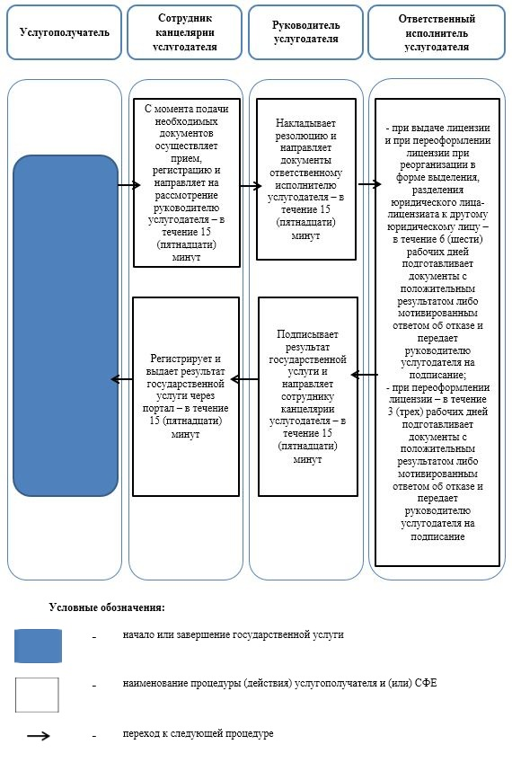

Приложение 2 к регламенту государственной услуги "Выдача лицензии на туристскую операторскую деятельность (туроператорская деятельность)"
Диаграмма функционального взаимодействия информационных систем, задействованных при оказании электронной государственной услуги через портал

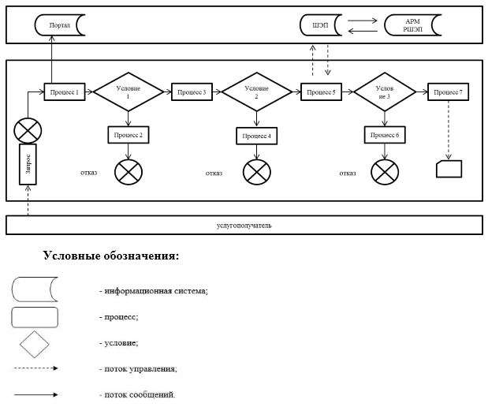

Приложение 2
к постановлению акимата
Актюбинской области
от от "11" сентября 2019 года
№ 354
Регламент государственной услуги "Предоставление туристской информации, в том числе о туристском потенциале, объектах туризма и лицах, осуществляющих туристскую деятельность"
1. Общие положения
1. Государственная услуга "Предоставление туристской информации, в том числе о туристском потенциале, объектах туризма и лицах, осуществляющих туристскую деятельность" (далее – государственная услуга) оказывается государственным учреждением "Управление предпринимательства Актюбинской области" (далее - услугодатель).
Прием заявления и выдача результата оказания государственной услуги осуществляется через:
1) канцелярию услугодателя;
2) Некоммерческое акционерное общество "Государственная корпорация "Правительство для граждан" (далее – Государственная корпорация).
2. Форма оказания государственной услуги: бумажная.
3. Результат оказания государственной услуги – предоставление туристской информации, в том числе о туристском потенциале, объектах туризма и лицах, осуществляющих туристскую деятельность.
Форма предоставления результата оказания государственной услуги – бумажная.
Государственная услуга оказывается бесплатно физическим и юридическим лицам (далее – услугополучатель).
2. Описание порядка действий структурных подразделений (работников) услугодателя в процессе оказания государственной услуги
4. Основанием для начала процедуры (действия) по оказанию государственной услуги является заявление услугополучателя по форме согласно приложению 1 к стандарту государственной услуги "Предоставление туристской информации, в том числе о туристском потенциале, объектах туризма и лицах, осуществляющих туристскую деятельность" (далее – Стандарт), зарегистрированного в Реестре государственной регистрации нормативных правовых актов № 11578, утвержденного приказом Министра по инвестициям и развитию Республики Казахстан от 28 апреля 2015 года № 495 "Об утверждении стандартов государственных услуг в сфере туризма".
5. Содержание каждой процедуры (действия), входящей в состав процесса оказания государственной услуги, длительность ее выполнения:
1) сотрудник канцелярии услугодателя в течение 20 (двадцати) минут принимает пакет документов, регистрирует заявление и передает руководителю услугодателя;
результат – направляет документы на резолюцию руководителю услугодателя;
2) руководитель услугодателя в течение 3 (трех) часов ознакамливается с документами, налагает резолюцию и передает ответственному исполнителю услугодателя для исполнения;
результат – направляет необходимые документы для оказания государственной услуги ответственному исполнителю услугодателя;
3) ответственный исполнитель услугодателя в течение 4 (четырех) рабочих дней рассматривает документы, подготавливает проект результата оказания государственной услуги и передает руководителю для подписания;
результат – направляет на подписание руководителю услугодателя;
4) руководитель услугодателя в течение 20 (двадцати) минут подписывает проект результата оказания государственной услуги и передает сотруднику канцелярии услугодателя для дальнейшей передачи услугополучателю;
результат – подписывает проект результата оказания государственной услуги;
5) сотрудник канцелярии услугодателя в течение 20 (двадцати) минут регистрирует результат оказания государственной услуги и выдает услугополучателю;
результат – выдача результата оказания государственной услуги.
3. Описание порядка взаимодействия структурных подразделений (работников) услугодателя в процессе оказания государственной услуги
6. Перечень структурных подразделений, (работников) услугодателя, которые участвуют в процессе оказания государственной услуги:
1) сотрудник канцелярии услугодателя;
2) руководитель услугодателя;
3) ответственный исполнитель услугодателя.
7. Описание последовательности процедур (действий) между структурными подразделениями (работниками) с указанием длительности каждой процедуры (действия):
1) сотрудник канцелярии услугодателя в течение 20 (двадцати) минут принимает пакет документов, регистрирует заявление и передает руководителю услугодателя;
2) руководитель услугодателя в течение 3 (трех) часов ознакамливается с документами, налагает резолюцию и передает ответственному исполнителю услугодателя для исполнения;
3) ответственный исполнитель услугодателя в течение 4 (четырех) рабочих дней рассматривает документы, подготавливает проект результата оказания государственной услуги и передает руководителю для подписания;
4) руководитель услугодателя в течение 20 (двадцати) минут подписывает проект результата оказания государственной услуги и передает сотруднику канцелярии услугодателя для дальнейшей передачи услугополучателю;
5) сотрудник канцелярии услугодателя в течение 20 (двадцати) минут регистрирует результат оказания государственной услуги и выдает услугополучателю.
4. Описание порядка взаимодействия с некоммерческим акционерным обществом "Государственной корпорацией "Правительство для граждан" и (или) иными услугодателями, а также порядка использования информационных систем в процессе оказания государственной услуги
8. Описание порядка обращения в Государственную корпорацию и (или) иным услугодателям, длительность обработки запроса услугополучателя:
1) услугополучатель обращается в Государственную корпорацию с заявлением по форме согласно приложению 1 к Стандарту;
2) работник Государственной корпорации в течение 15 (пятнадцати) минут принимает заявление и выдает расписку о приеме соответствующих документов услугополучателю;
В случае представления услугополучателем неполного пакета документов, согласно перечню, предусмотренному пунктом 9 Стандарта, работник Государственной корпорации отказывает в приеме заявления и выдает расписку по форме согласно приложению 2 к Стандарту;
3) накопительный сектор в течении 20 (двадцати) минут собирает документы, составляет реестр и передает документы через курьера Государственной корпорации в канцелярию услугодателя;
4) сотрудник канцелярии услугодателя в течение 15 (пятнадцати) минут с момента поступления необходимых документов из Государственной корпорации, осуществляет прием, делает отметку о регистрации с указанием даты и времени, регистрирует и передает руководителю услугодателя;
5) руководитель услугодателя в течение 20 (двадцати) минут ознакамливается с документами, налагает резолюцию и передает ответственному исполнителю услугодателя для исполнения;
6) ответственный исполнитель услугодателя в течение 4 (четырех) рабочих дней рассматривает документы на соответствие законодательству, готовит проект результата и направляет руководителю услугодателя для подписания;
7) руководитель услугодателя в течение 1 (одного) рабочего дня подписывает результат государственной услуги и передает сотруднику канцелярии услугодателя;
8) сотрудник канцелярии услугодателя в течение того же дня регистрирует и направляет результат, при этом результат оказания государственной услуги предоставляется в Государственную корпорацию не позднее, чем за сутки до истечения срока оказания государственной услуги.
9. Подробное описание последовательности процедур (действий), взаимодействий структурных подразделений (работников) услугодателя в процессе оказания государственной услуги, а также описание порядка взаимодействия с иными услугодателями и (или) Государственной корпорацией и порядка использования информационных систем в процессе оказания государственной услуги отражается в справочнике бизнес-процессов оказания государственной услуги согласно Приложению 1 к настоящему Регламенту.
10. Государственная услуга через веб-портал "электронного правительства" не оказывается.
Приложение 1 к регламенту государственной услуги "Предоставление туристской информации, в том числе о туристском потенциале, объектах туризма и лицах, осуществляющих туристскую деятельность"
Справочник бизнес-процессов оказания государственной услуги "Предоставление туристской информации, в том числе о туристском потенциале, объектах туризма и лицах, осуществляющих туристскую деятельность"

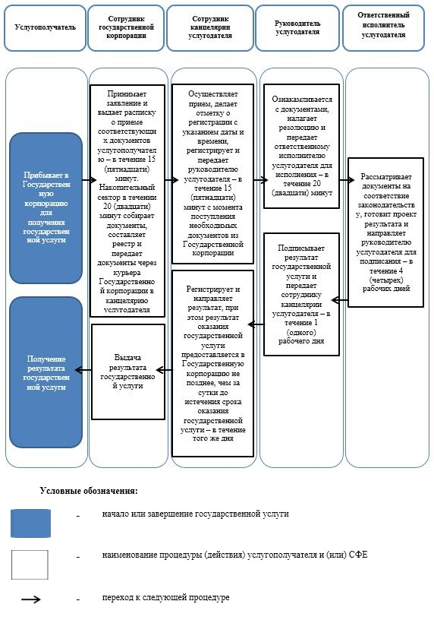

Приложение 3
к постановлению акимата
Актюбинской области
от от "11" сентября 2019 года
№ 354
Перечень утративших силу некоторых постановлений акимата Актюбинской области
1. Постановление акимата Актюбинской области от 12 июня 2015 года № 207 "Об утверждении регламентов государственных услуг в сфере туризма" (зарегистрированное в Реестре государственной регистрации нормативных правовых актов № 4428, опубликованное 20 июля 2015 года в Информационно-правовой системе "Әділет").
2. Постановление акимата Актюбинской области от 30 мая 2016 года № 224 "О внесении изменений в постановление акимата Актюбинской области от 12 июня 2015 года № 207 "Об утверждении регламентов государственных услуг в сфере туризма" (зарегистрированное в Реестре государственной регистрации нормативных правовых актов № 4962, опубликованное 29 июня 2016 года в Информационно-правовой системе "Әділет").
3. Постановление акимата Актюбинской области от 1 августа 2018 года № 351 "О внесении изменений в постановление акимата Актюбинской области от 12 июня 2015 года № 207 "Об утверждении регламентов государственных услуг в сфере туризма" (зарегистрированное в Реестре государственной регистрации нормативных правовых актов Республики Казахстан № 5939, опубликованное 24 августа 2018 года в Эталонном контрольном банке нормативных правовых актов Республики Казахстан в электронном виде).

© 2012. РГП на ПХВ «Институт законодательства и правовой информации Республики Казахстан» Министерства юстиции Республики Казахстан

